OŚ.6236.196.2024 Osielsko, 29.07.2024 r.

Zaproszenie
Wójt Gminy Osielsko zaprasza do złożenia oferty na wykonanie poniżej przedstawionej usługi na nieruchomościach stanowiących własność Gminy Osielsko:
1. Opis przedmiotu zamówienia:
Działki ewid nr 294/2 i 295/2 , obręb Osielsko (części działek oznaczone kolorem żółtym)

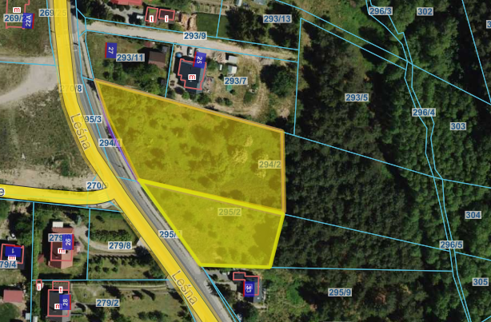

Działki ewid. 185/50,obręb Niemcz (część działki oznaczona kolorem żółtym)
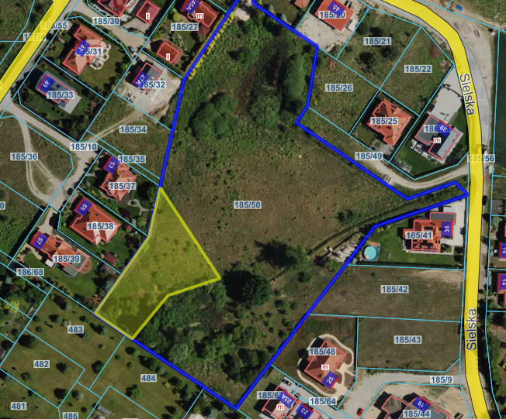
Działki ewid. 435,436,437,438,439, 441,478/1, obręb Niemcz (oznaczone kolorem żółtym)
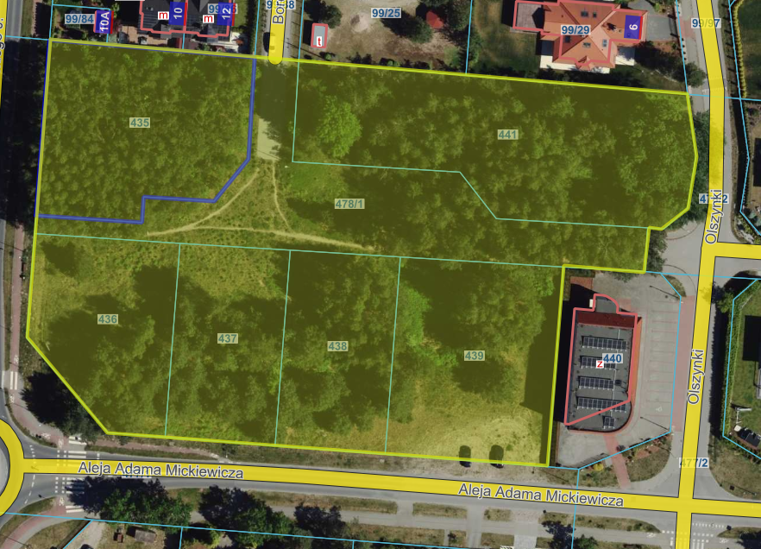
Działki ewid. 76/15 76/7, 76/18, 76/1, 76/2 obręb Niemcz (część działek oznaczona kolorem żółtym)
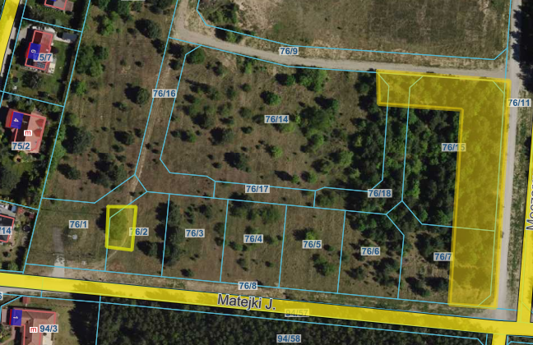
Prace porządkowe obejmujące:
- zebranie sposobem ręcznym porozrzucanych odpadów z powierzchni działki.
- załadunek, wywóz i przekazanie sprzątniętych odpadów przedsiębiorcy prowadzącemu działalność w zakresie przetwarzania odpadów. (dostarczenie karty przekazania odpadów
w dniu odbioru robót)
Wykonawca zobowiązany jest dostarczyć we własnym zakresie sprzęt i materiały niezbędne
do wykonania usługi.
Koszt przekazania odpadów przedsiębiorcy prowadzącemu działalność w zakresie przetwarzania odpadów leży po stronie Wykonawcy.
Wykonawca świadczący usługę jest wytwórcą odpadów i staje się ich posiadaczem w rozumieniu ustawy z dnia 14 grudnia 2012 r. o odpadach (t.j. Dz. U. z 2023 r. poz. 1587 ze zm.), co oznacza,
iż na Wykonawcy ciążą obowiązki wynikające z ww ustawy oraz aktów wykonawczych wydanych
na jej podstawie.

2. Termin wykonania zadania
Zadanie należy wykonać do 14 dni od dnia podpisania umowy.
3. Kryterium oceny ofert:
Najniższa cena
4. Termin i miejsce oraz forma składania ofert
Oferty należy przesłać pocztą lub dostarczyć do Urzędu Gminy Osielsko lub przesłać na adres magdalena.bewicz@osielsko.pl do dnia 05.08.2024 r. (decyduje data wpływu do Urzędu Gminy Osielsko) na załączonym formularzu ofertowym z dopiskiem: Prace porządkowe na terenie Gminy Osielsko.

Do ofert należy dołączyć:
- Wypełniony formularz ofertowy
- Wypełniony załącznik nr 1 do formularza ofertowego – oświadczenie o wykluczeniu
- Wypełniony załącznik nr 2 - klauzula informacyjna dotycząca przetwarzania danych osobowych
5. Dodatkowe informacje:
W przypadku pytań proszę o kontakt pod nr tel.: (52) 324-18-49
Zawiadomienie o wyborze najkorzystniejszej oferty zostanie zamieszczone na stronie www.bip.osielsko.pl
Zamawiający ma zamiar zawrzeć z Wykonawcą umowę w formie pisemnej na wykonanie zamówienia.
Niniejsze zapytanie ofertowe nie stanowi zobowiązania Zamawiającego do zawarcia umowy.
Zamawiający zastrzega sobie możliwość unieważnienia postępowania bez podania przyczyny.
W przypadku unieważnienia postępowania Zamawiający nie ponosi kosztów postępowania.
Do niniejszego rozeznania cenowego nie stosuje się przepisów ustawy z dnia 11 września 2019 r. Prawo zamówień publicznych (tj. Dz. U. z 2023 r. poz. 1605 ze zm.). Podstawa prawna art. 2 ust. 1 pkt 1 tejże ustawy.

